Молодежная палата Останкинского района заняла второе место по Москве среди Молодежных палат
15.12.2015
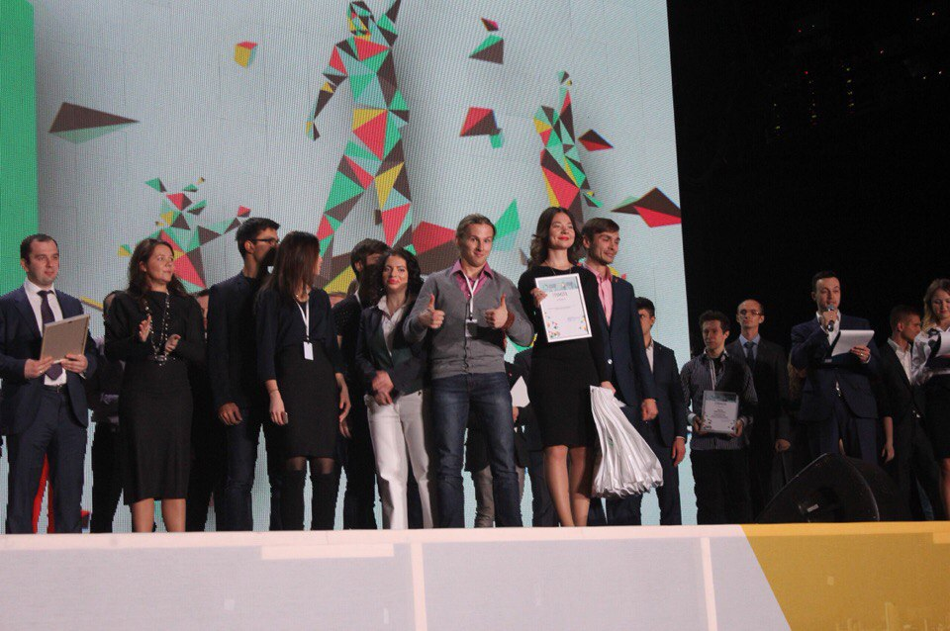
Молодежная палата Останкинского района за работу в социальном проекте "Движок" был удостоена почетного второго места (из 146 палат это очень достойный результат) на 9-м Съезде Молодых парламентариев города Москвы. Председатель палаты Юлия Стадник была выбрана самым активным членом молодежных палат, а также стала одной из 48 кандидатов в состав Молодежной палаты при Мосгордуме!
Вишенкой на торте побед Останкинского района стал проект "Будофест" молодежной палаты Останкино, главным идейным вдохновителем и организатором которого является член молодежной палаты Максим Кожевников, удостоился звания лучшего проекта Северо-Восточного Административного округа.
По традиции съезд Молодых парламентариев получил свое название «Продвижение». Это слово как нельзя лучше отразило суть мероприятия: все - гости, организаторы, члены молодежных палат - смогли оценить, чего добилась каждая палата в течение полугода, так сказать "продвижение" палат. К тому же, на выставке молодежного парламентаризма были представлены дочерние проекты ЦМП: Лига ЦМП, Искусство новых медиа, Студенческие парламентские клубы и др.
Атмосфера, царившая на выезде, была абсолютно уникальна. С первого взгляда могло показаться, что это модная московская вечеринка: толпы людей, молодежь фотографируется у пресс-вола, делает селфи. Но на самом деле это был настоящий рабочий процесс: кто-то вел трансляцию в новую сеть перископ, кто-то строчил в твиттер, кто-то общался с соседними палатами, узнавая подробности их проектов, другие же привлекали гостей съезда к тому или иному проекту.
Во время награждения Молодых парламентариев поздравили мэр Москвы Сергей Семенович Собянин, руководитель Аппарата Мэра и Правительства Москвы Ракова Анастасия Владимировна, председатель МГД Шапошников Алексей Валерьевич и руководитель Департамента территориальных органов исполнительной власти города Москвы Шуленин Вячеслав Вячеславович.
Завершился съезд праздничным концертом с участием звезд российской эстрады!

Адрес страницы: http://ostankino.mos.ru/presscenter/news/detail/2377058.html
Управа Останкинского района города Москвы

